Приложение
к распоряжению заместителя Городского Головы города Калуги - начальника управления архитектуры, градостроительства и земельных отношений города Калуги
от____________ № ______________

Внесение изменений в схему
размещения гаражей, являющихся некапитальными сооружениями,
и мест стоянки технических или других средств
передвижения инвалидов вблизи их места жительства

Учетный номер гаража, являющегося некапитальным сооружением, либо места стоянки технических или других средств передвижения инвалидов вблизи их места жительства |  |  | Адресный ориентир гаража, являющегося некапитальным сооружением, либо места стоянки технических или других средств передвижения инвалидов вблизи их места жительства, либо иное описание местоположения |  |  | Площадь места для установки гаража, являющегося некапитальным сооружением, либо места стоянки технических или других средств передвижения инвалидов вблизи их места жительства (кв. метров) /площадь занимаемая гаражом |  |  | Кадастровый квартал либо кадастровый номер земельного участка (при наличии) |  |  | Назначение использования земель, земельных участков или части земельных участков, находящихся в государственной или муниципальной собственности (для возведения гражданами гаражей, являющихся некапитальными сооружениями (далее металлический гараж), либо для стоянки технических или других средств передвижения инвалидов вблизи их места жительства) (далее место стоянки)
1 |  |  | 2 |  |  | 3 |  |  | 4 |  |  | 5
 | 349 |  |  | г.Калуга, ул.Болотникова, д.12, подъезд 1, место 1 |  |  | 6 |  |  |  | место стоянки
Графическое изображение места (мест) размещения объекта (объектов)
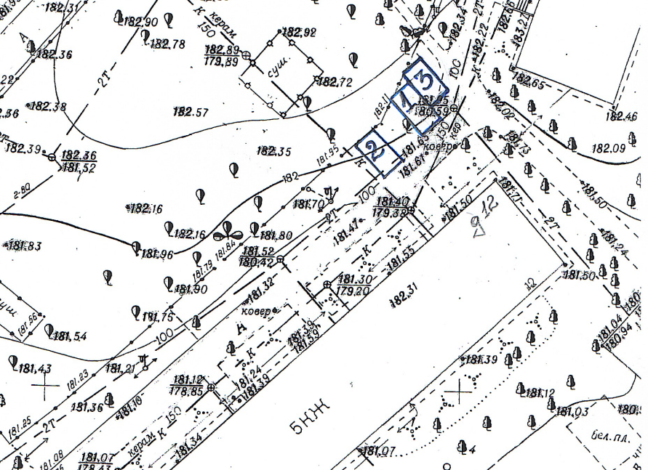
Условные обозначения: : - место установки
 | 350 | г.Калуга, ул.Болотникова, д.12, подъезд 1, место 2 |  |  | 6 |  |  |  |  |  |  |  | место стоянки
Графическое изображение места (мест) размещения объекта (объектов)
Условные обозначения: : - место установки
 | 351 | г.Калуга, ул.Болотникова, д.12, подъезд 1, место 3 |  |  | 6 |  |  |  |  |  |  |  | место стоянки
Графическое изображение места (мест) размещения объекта (объектов)
Условные обозначения: : - место установки
 | 352* | г.Калуга, ул.Глаголева, район д.15 |  |  | 22 |  |  |  |  |  |  |  | гараж, являющийся некапитальным сооружением
Графическое изображение места (мест) размещения объекта (объектов)
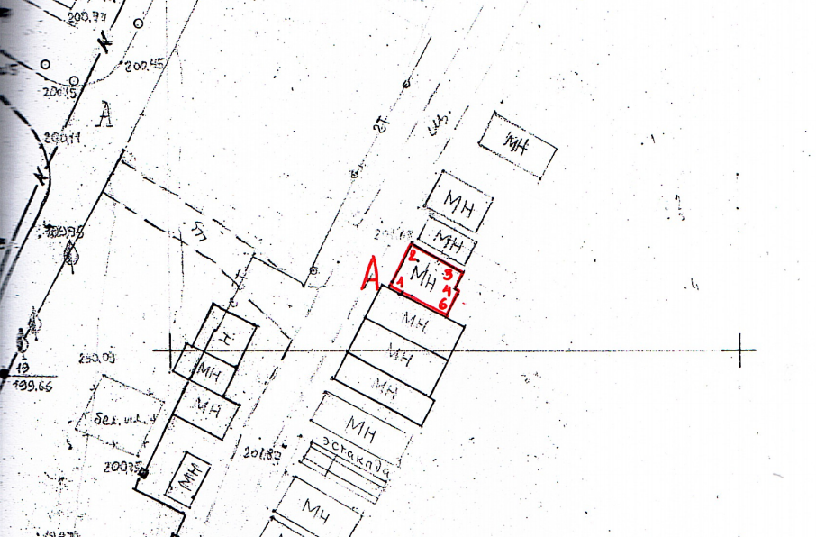
Условные обозначения: : - место установки
 | 353 | г.Калуга, ул.Огарева, д.44 |  |  |  |  |  |  |  |  |  |  | место стоянки
Графическое изображение места (мест) размещения объекта (объектов)
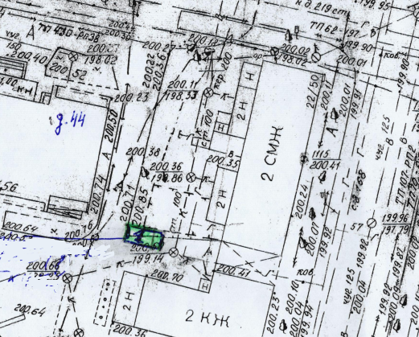
Условные обозначения: : - место установки
 | 354 | г.Калуга, ул.Хрустальная, д.8 |  |  | 17 |  |  |  |  |  |  |  | место стоянки
Графическое изображение места (мест) размещения объекта (объектов)
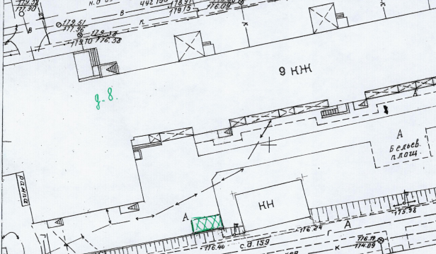
Условные обозначения: : - место установки
 | 355 | г.Калуга, ул.65 лет Победы, д.15, место 5 |  |  | 8 |  |  |  |  |  |  |  | место стоянки
Графическое изображение места (мест) размещения объекта (объектов)
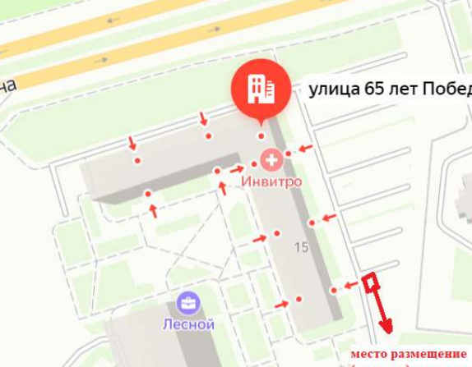
Условные обозначения: : - место установки
 | 356 | г.Калуга, ул.Пестеля, д.1/90, напротив подъезда 7 |  |  | 24 |  |  |  |  |  |  |  | место стоянки
Графическое изображение места (мест) размещения объекта (объектов)
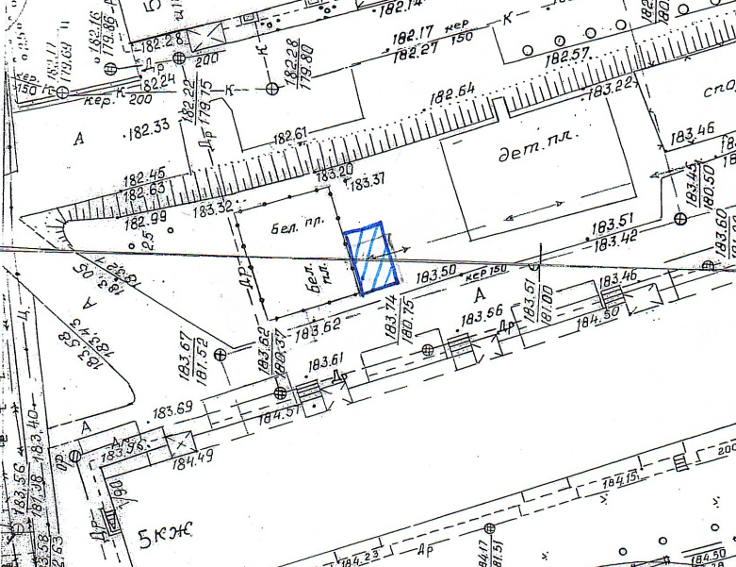
Условные обозначения: : - место установки
 | 357 | Г.Калуга, ул.Гурьянова, д.14, корп.3 |  |  | 12 |  |  |  |  |  |  |  | место стоянки
Графическое изображение места (мест) размещения объекта (объектов)
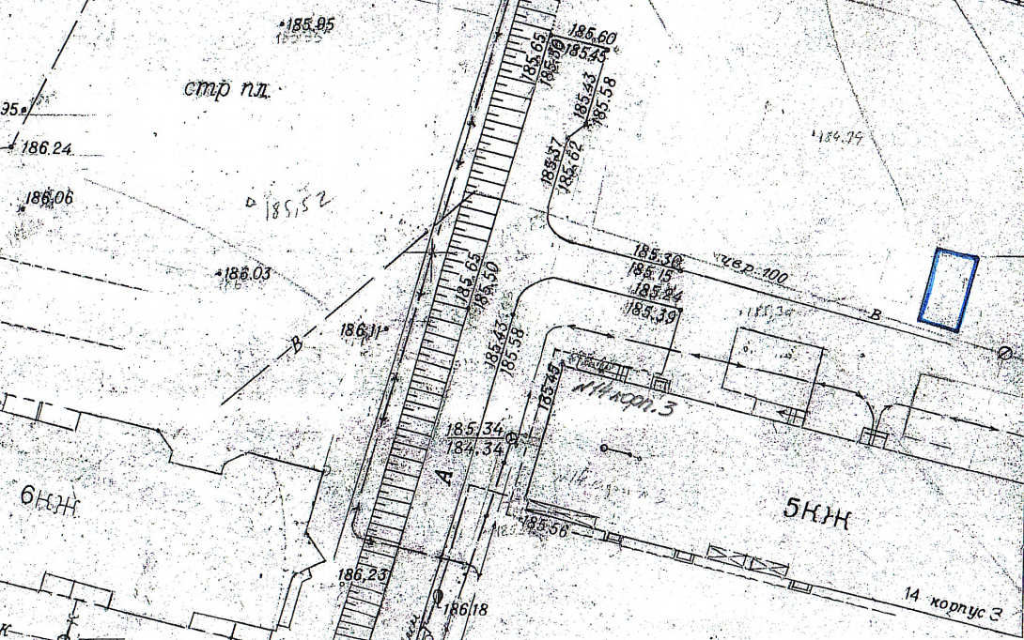
Условные обозначения: : - место установки
 | 358 | Г.Калуга, ул.Больничная, д.13, напротив подъезда 2 |  |  | 8 |  |  |  |  |  |  |  | место стоянки
Графическое изображение места (мест) размещения объекта (объектов)
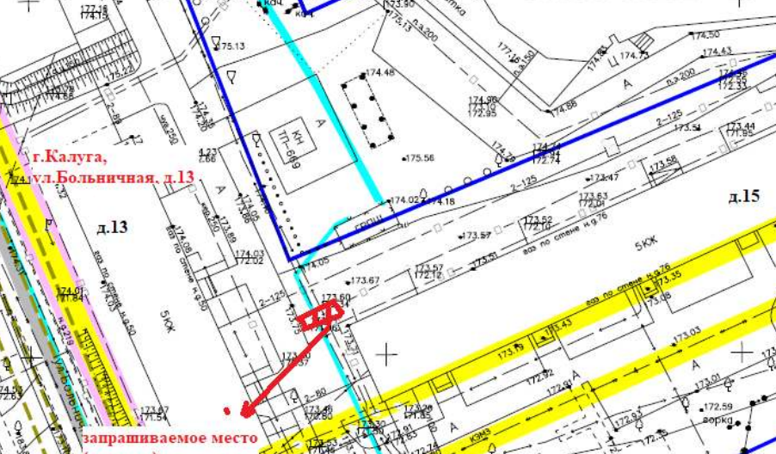
Условные обозначения: : - место установки
 | 359 | Г.Калуга, ул.Петра Тарасова, д.37, подъезд 4 |  |  | 18 |  |  |  |  |  |  |  | место стоянки
Графическое изображение места (мест) размещения объекта (объектов)
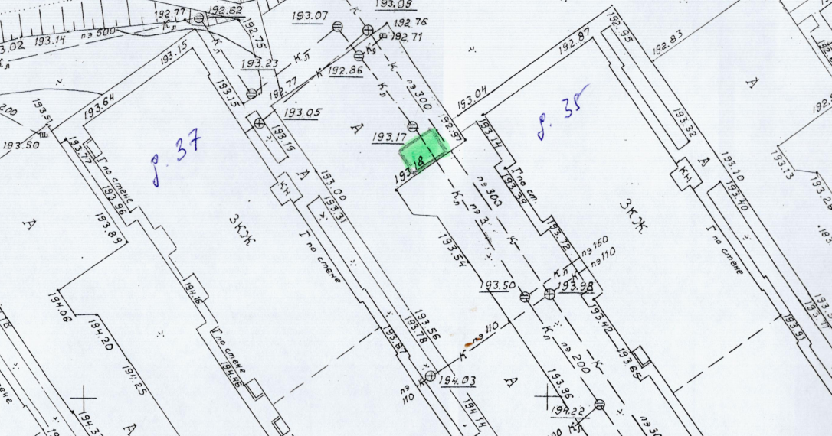
Условные обозначения: : - место установки
 | 360 | г.Калуга, с.Росва, ул.Советская, р-н д.21Г |  |  | 24 |  |  |  |  |  |  |  | гараж, являющийся некапитальным сооружением
Графическое изображение места (мест) размещения объекта (объектов)
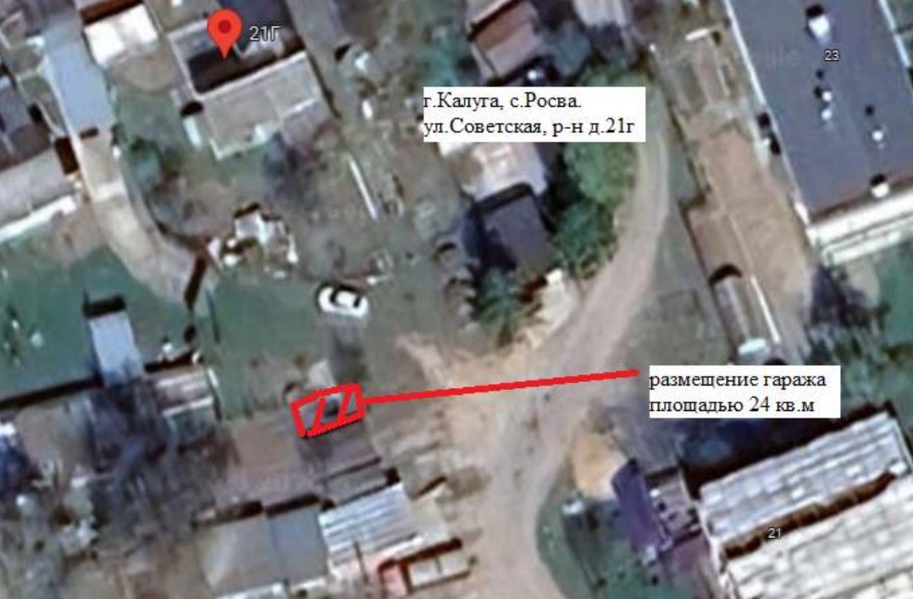
Условные обозначения: : - место установки
 | 361 | Г.Калуга, ул.Дубрава |  |  | 15 |  |  |  |  |  |  |  | гараж, являющийся некапитальным сооружением
Графическое изображение места (мест) размещения объекта (объектов)
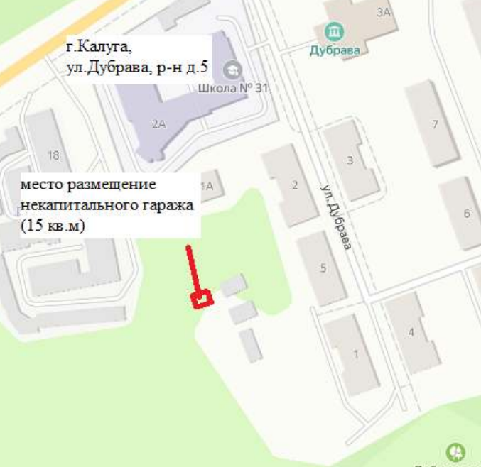
Условные обозначения: : - место установки
 | 362 | Г.Калуга, ул.65 лет Победы, д.31, корп.1, напротив подъезда 3 |  |  | 15 |  |  |  |  |  |  |  | место стоянки
Графическое изображение места (мест) размещения объекта (объектов)
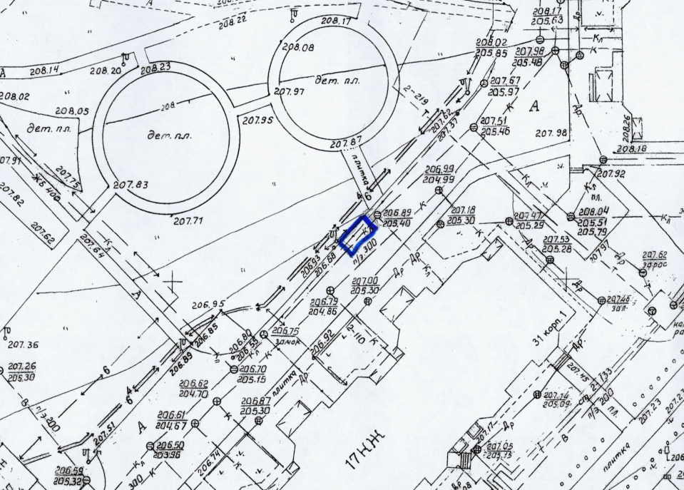
Условные обозначения: : - место установки
 | 363 | г.Калуга, ул.Кибаличича, д.21К |  |  | 6 |  |  |  |  |  |  |  | место стоянки
Графическое изображение места (мест) размещения объекта (объектов)
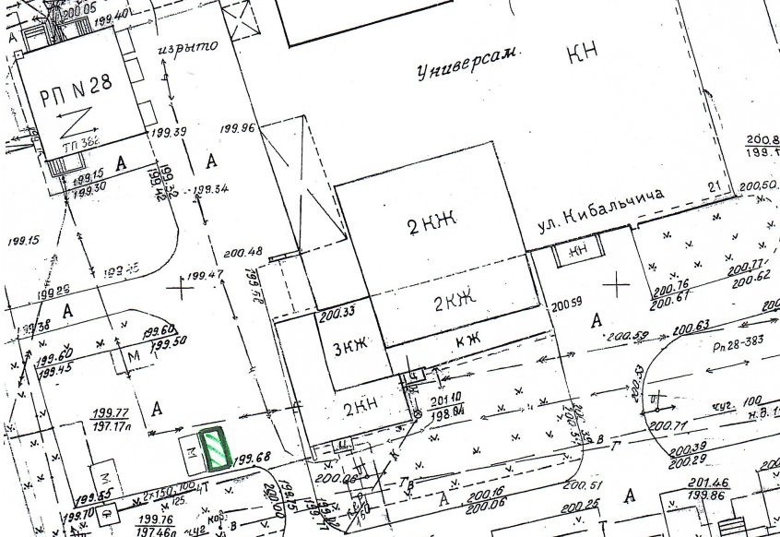
Условные обозначения: : - место установки
 | 364 | г.Калуга, пер.Литейный, д.9 |  |  | 21 |  |  |  |  |  |  |  | место стоянки
Графическое изображение места (мест) размещения объекта (объектов)
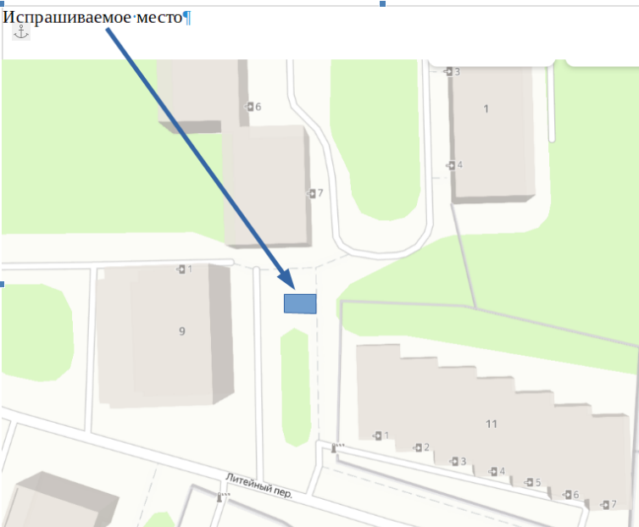
Условные обозначения: : - место установки
 | 365 | Г.Калуга, ул.Ст.Разина, д.99, напротив подъезда 4 |  |  |  |  |  |  |  |  |  |  | место стоянки
Графическое изображение места (мест) размещения объекта (объектов)
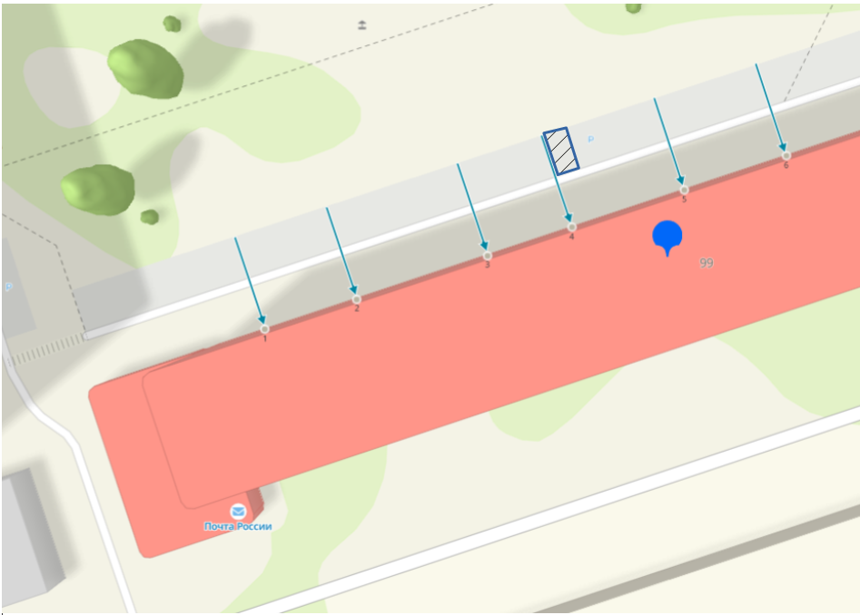
Условные обозначения: : - место установки
 | 366 | Г.Калуга, ул. 65 лет Победы, д.23 |  |  | 9 |  |  |  |  |  |  |  | место стоянки
Графическое изображение места (мест) размещения объекта (объектов)
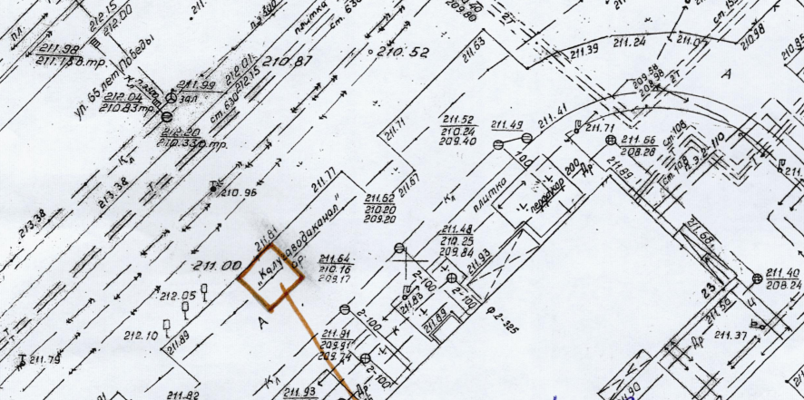
Условные обозначения: : - место установки
* - внесены путем исправления технической ошибки.

